
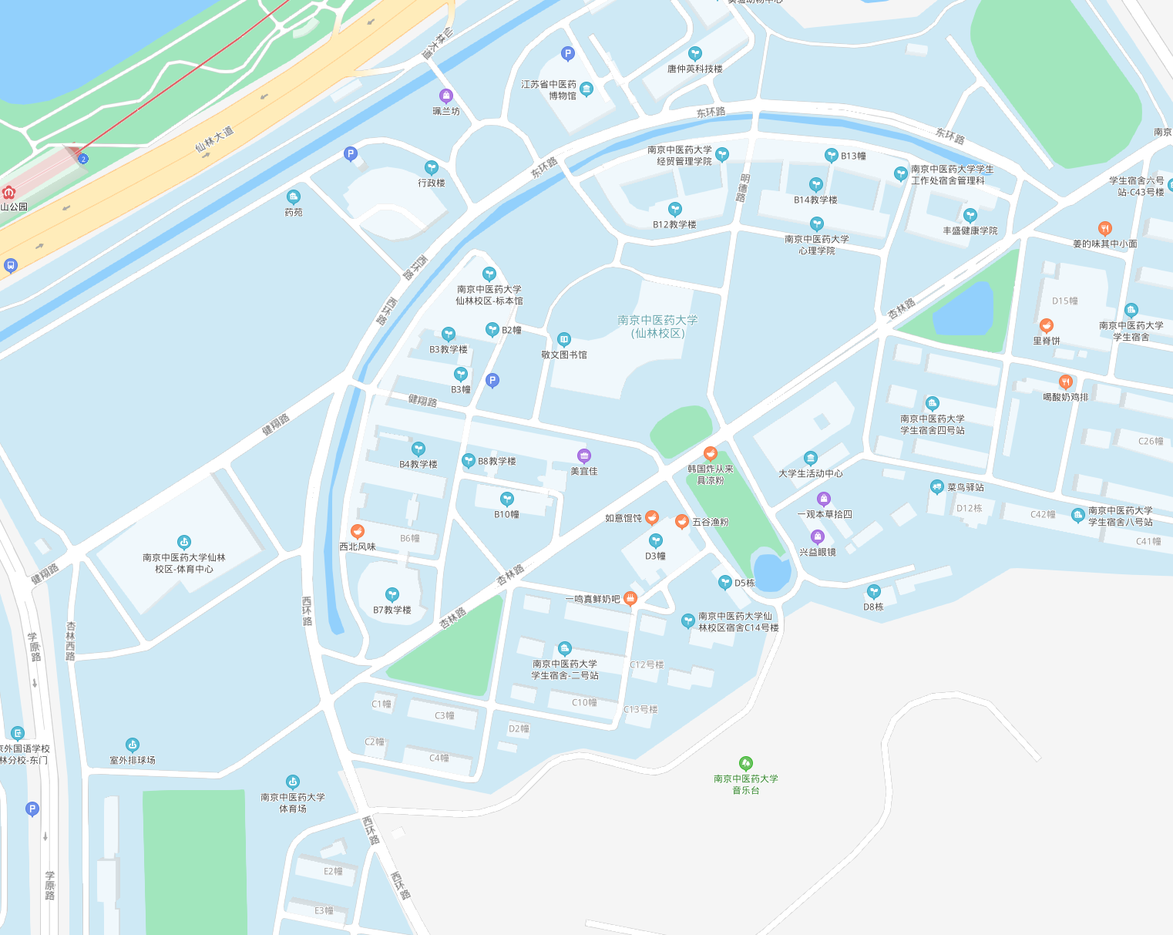
学生竞赛组、教工学生健身组起点
学生竞赛组终点
教工组中点票领取处
教工、学生
健身组终点

